به نام خدا

راهنمای ارسال و دریافت اطلاعات از فایل های سرور :

روش استفاده شده برای مبارله ی اطلاعات برای همه ی فایل ها **POST** است .

1)

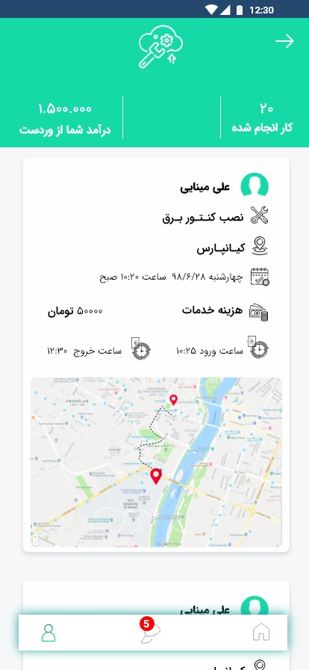

نام فایل سرور :

2-1B.php

این فایل ، لیست سفارش ها و سایر مشخصات را ارسال میکند .

پارامتر های ارسالی :

پارامتری برای ارسال نیاز ندارد.

پارامتر های دریافتی :

1)اگر اطلاعات موردنظر وجود داشته باشد :

{

"error": false,

"login": true,

"result": [

{

"order_id": "55182984",

"user_Name": "Scarlet",

"user_LastName": "abdolahzade",

"user_Address": "far away from home",

"suc_cat_name": "spanish",

"needed_time": "۳:۰۴",

"needed_time_time": "بعد از ظهر",

"needed_date": "1398-07-28",

"needed_date_day_name": "سه شنبه",

"price": "120",

"start_time": "۲:۲۲",

"end_time": "۳:۴۲",

"latitude": "0",

"longitude": "0"

}

],

"total_income": 0,

"number_of_done_orders": 0

}

2) اگر اطلاعات موردنظر وجود نداشته باشد :

{

"error": false,

"msg": "خدمتی انجام نشده است"

}

1-2)

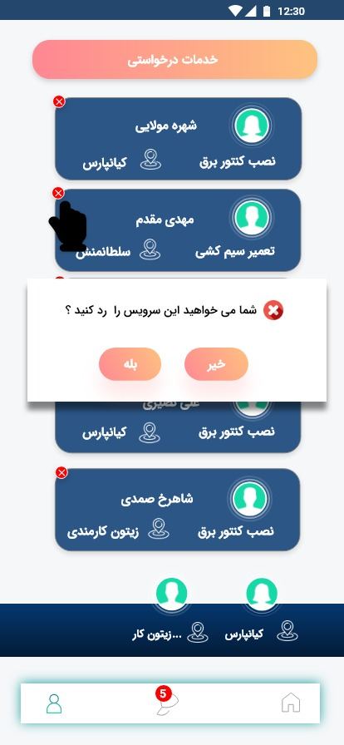

نام فایل سرور :

3-1c.php

این فایل ، لیست سفارش ها را ارسال میکند .

پارامتر های ارسالی :

پارامتری برای ارسال نیاز ندارد.

پارامتر های دریافتی :

1) اگر اطلاعات موردنظر وجود داشته باشد :

{

"error": false,

"login": true,

"data": [

{

"name": "lashkari",

"last_name": "johanson",

"time": "۱۲:۱۰",

"time_time": "قبل از ظهر",

"date": "1398-07-28",

"day_name": "سه شنبه",

"address": "khone khale",

"latitude": "0",

"longitude": "0",

"details": "asasas",

"subcategory": "spanish",

"order_id": "68481651"

}

]

}

2) اگر اطلاعات موردنظر وجود نداشته باشد :

{

"error": true,

"msg": "این متخصص در سیستم ثبت نشده است."

}

2-2)

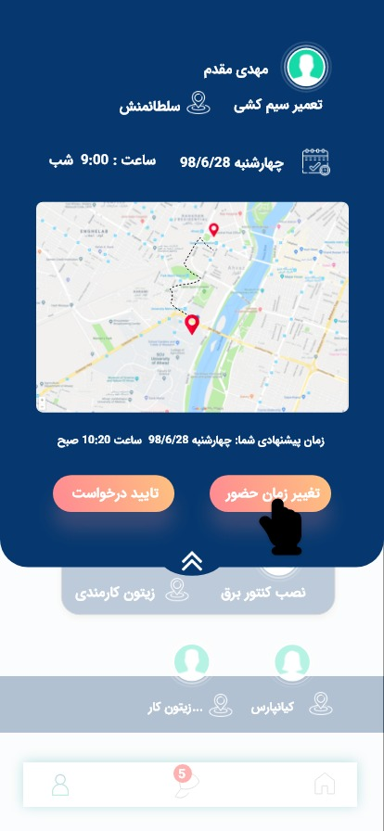

نام فایل سرور :

3-2c.php

این فایل ، انتخاب سفارش را ثبت میکند .

پارامتر های ارسالی :

|  |  |
| --- | --- |
| توضیح | نام |
| آی دی سفارش | order_id |

پارامتر های دریافتی :

**'error'** => **false**, **'MSG'** =>**درخواست ارسال گردید**

1-3)

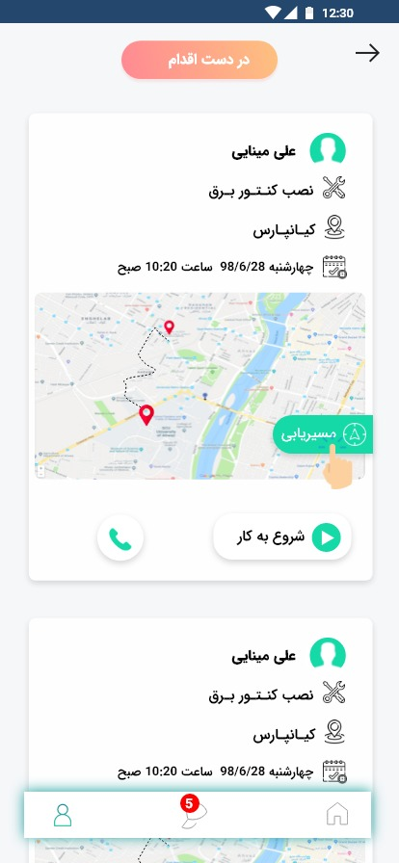

نام فایل سرور :

4-1J.php

این فایل ، لیست سفارش ها را ارسال میکند .

پارامتر های ارسالی :

پارامتری برای ارسال نیاز ندارد.

پارامتر های دریافتی :

1) اگر اطلاعات موردنظر وجود داشته باشد :

{

"error": false,

"login": true,

"تعداد خدمت ها": 1,

"data": [

{

"name": "Scarlet",

"lastName": "abdolahzade",

"sub_cat_name": "spanish",

"Address": "far away from home",

"time": "۳:۰۴",

"time_time": "بعد از ظهر",

"date": "1398-07-28",

"day_name": "سه شنبه",

"latitude": "0",

"longitude": "0",

"order_id": "55182984"

}

]

}

2) اگر اطلاعات موردنظر وجود نداشته باشد :

{

"error": false,

"msg": "خدمتی یافت نشد"

}

2-3)

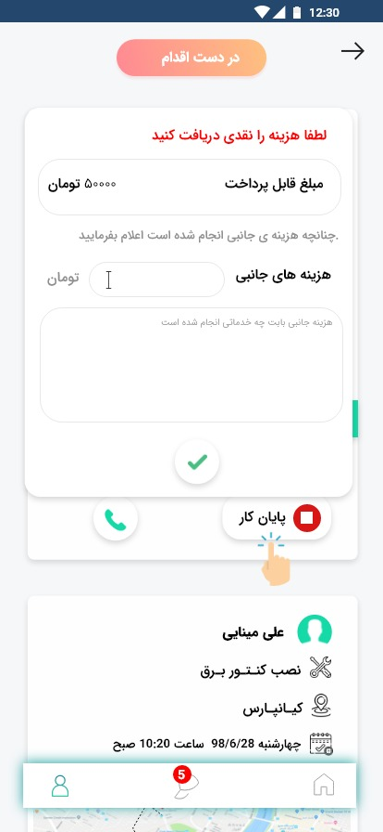

نام فایل سرور :

4-2J.php

این فایل ، شروع و پایان کار و هزینه های جانبی را ثبت میکند .

پارامتر های ارسالی :

|  |  |
| --- | --- |
| توضیح | نام |
| آی دی سفارش | order_id |
| مقدار 0 برای پایان کار و 1 برای شروع کار | Start_work |
|  | operatingCosts |
|  | cash |
|  | webPayment |
|  | operatingCosts |

پارامتر های دریافتی :

1)اگر order_id برابر با 1 ارسال شود :

{

"error": false,

"login": true

}

2) اگر order_id برابر با 0 ارسال شود که در این حالت پارامتر های operatingCosts و cash و webPayment نیز باید ارسال شوند :

{

"error": false,

"login": true

}

3)اگر order_id برابر با 0 یا 1 نباشد :

{

"error": true,

"msg": "مقدار ورودی start_work باید 1 یا 0 باشد"

}

4)اگر اطلاعاتی ارسال نشود :

{

"error": true,

"msg": "اطلاعاتی ارسال نشده است"

}

1-4)

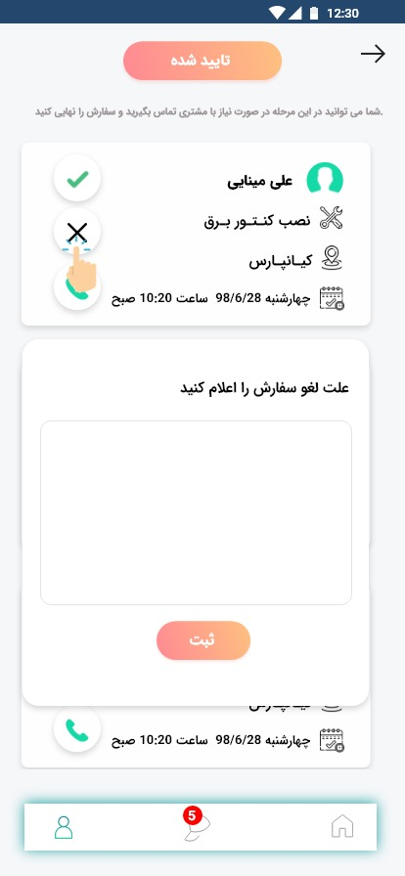

نام فایل سرور :

5-1L.php

این فایل ، لیست سفارش ها را ارسال میکند .

پارامتر های ارسالی :

پارامتری برای ارسال نیاز ندارد.

پارامتر های دریافتی :

1)اگر اطلاعات موردنظر وجود داشته باشد :

{

"error": false,

"login": true,

"result": [

{

"name": "lashkari",

"last_name": "johanson",

"subcategory_name": "spanish",

"time": "۱۲:۱۰",

"time_time": "قبل از ظهر",

"date": "1398-07-28",

"day_name": "سه شنبه",

"order_id": "68481651"

}

]

}

2) اگر اطلاعات موردنظر وجود نداشته باشد :

{

"error": true,

"msg": "خدمتی یافت نشد"

}

2-4)



نام فایل سرور :

5-2L.php

این فایل ، لغو و دلیل لغو را ثبت میکند .

پارامتر های ارسالی :

|  |  |
| --- | --- |
| توضیح | نام |
| آی دی سفارش | order_id |
| دلیل لغو | reason |

پارامتر های دریافتی :

مشکل***************

5)

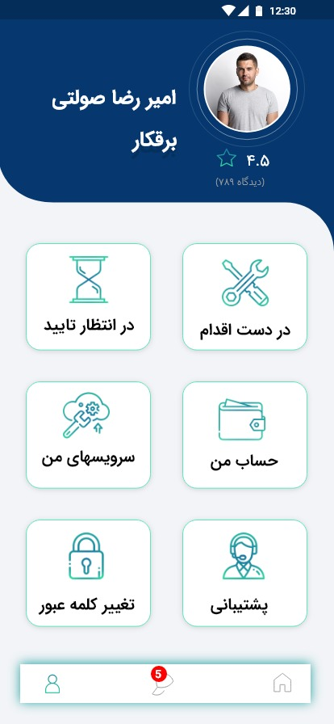

نام فایل سرور :

6-1x.php

این فایل ، مشخصات متخصص را ارسال میکند .

پارامتر های ارسالی :

پارامتری برای ارسال نیاز ندارد.

پارامتر های دریافتی :

1)اگر اطلاعات موردنظر وجود داشته باشد :

{

"error": false,

"login": true,

"data": [

{

"name": "nima",

"lastName": "moradi",

"subcategory": "spanish",

"avg": 3

}

]

}

2) اگر اطلاعات موردنظر وجود نداشته باشد :

ورود به برنامه ملزم به داشتن اطلاعات در بایگاه داده است در نتیجه این چنین خطایی بوجود نمی آید .

6)

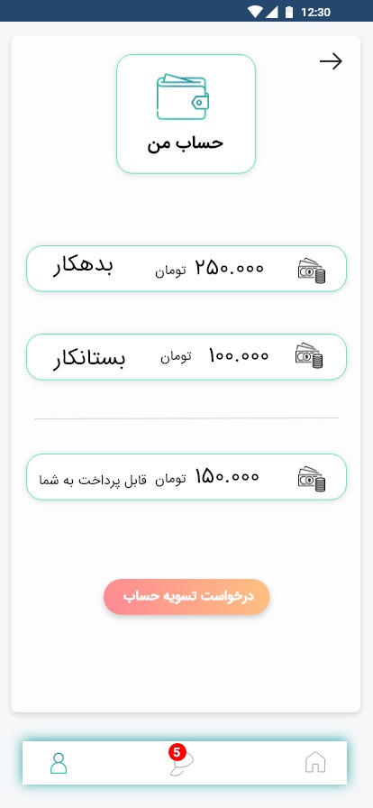

نام فایل سرور :

7-1G.php

این فایل ، مشخصات بخش ((حساب من)) را ارسال میکند .

پارامتر های ارسالی :

پارامتری برای ارسال نیاز ندارد.

پارامتر های دریافتی :

{

"error": false,

"login": true,

"data": [

{

"Creditor": -366617,

"Debtor": -8956232

}

]

}